Introduction

L’application de gestion de l’opération « Ecole ouverte » est une nouvelle application informatique nationale, développée en technologie web.

Elle sera mise à disposition des établissements scolaires participant au dispositif Ecole ouverte et des rectorats. Les différents utilisateurs y accèderont à travers un portail académique d’applications.

Un module internet sera à disposition des familles pour certaines fonctionnalités.

L’opération Ecole ouverte
« Ecole ouverte » est une opération interministérielle qui consiste à accueillir les élèves dans les collèges, les lycées et les lycées professionnels volontaires, pendant les vacances scolaires, ainsi que les mercredis et samedis hors temps scolaire. Elle s’adresse majoritairement aux élèves des établissements engagés dans l’opération, mais aussi aux enfants scolarisés dans les écoles primaires ou d’autres EPLE. Durant les périodes d’ouverture, sont proposées des activités scolaires, culturelles, sportives et de loisirs leur sont proposées.

La Direction de l'enseignement scolaire - maîtrise d'ouvrage - a demandé à la Direction des personnels, de la modernisation et de l'administration - maîtrise d'oeuvre - de réaliser un système d'information, dont le développement a été confié au service informatique du rectorat de Clermont-Ferrand. En s’appuyant sur un comité d’utilisateurs composé d'établassements et de services académiques, il s’est attaché à développer une application :
- Conviviale et ergonomique
- Accessible par internet sécurisé
- Pratique, Ne nécessitant pas de maintenance en établissement
- Intéractive, s'appuyant sur des systèmes d’information existant (RAMESESE, BEA)
- Souple pour respecter la diversité des modalités d’organisation de l’opération Ecole ouverte.

Objectifs et périmètres

Les objectifs de cette nouvelle application sont de faciliter et d’améliorer le pilotage et la gestion du dispositif Ecole ouverture, pour les établissements et pour les services académiques, dans les domaines suivants :
- prévisions budgétaires
- projets (programmation, plannings, activités)
- inscriptions des élèves et suivi des présences
- recrutement des intervenants
- statistiques et bilan pédagogique

Concernant les aspects financiers, l’application permet de connaître les budgets consacrés à Ecole ouverte, au niveau académique et pour chaque EPLE. Mais elle n’est pas reliée aux applications comptables. Elle n’assure pas la gestion comptable des dépenses et ne réalise pas la paie des intervenants.

Afin d’éviter des saisies, l’application extrait des données d’autres systèmes d’information. La sélection des établissements participant à Ecole ouverte s’effectue après extraction des établissements dans RAMESESE. Pour inscrire les élèves à Ecole ouverte, la recherche des élèves se fait à partir de la BEA. Les données sur les établissements et sur les élèves issues de ces bases de données sont également utilisées pour les bilans statistiques, ce qui permet leur automatisation.
Pour les élèves qui ne sont pas dans la BEA, comme ceux du premier degré, ils sont intégrés dans la base par une saisie simple.

Concernant les intervenants, qu’il s’agisse de personnes ou d’associations, l’application permet de bénéficier d’une base des intervenants consultable par tous les établissements réalisateurs de l’académie. Ainsi un établissement X peut facilement « recruter » un intervenant d’un établissement Y.

Les établissements non réalisateurs dont les élèves bénéficient du dispositif Ecole ouverte d’un EPLE, par exemple des collèges alentours, sont appelés « établissements partenaires ». Ils peuvent consulter le programme des établissements réalisateurs et les inscriptions de leurs élèves aux activités.
De plus, tous les établissements réalisateurs sont également considérés comme « partenaires » et peuvent consulter le programme des autres établissements, ainsi que les inscriptions de leurs propres élèves aux activités de ces établissements.

L’administration centrale n’a pas accès à l’application, car il s’agit de bases académiques. Elle bénéficiera d’une harmonisation des remontées académiques issues des informations produites par l’application.

Accessible depuis le domicile des familles ou une borne publique, le module Internet se limite à une pré-inscription des élèves aux activités proposées par les établissements, qui peuvent l’accepter ou la refuser, sur l’intranet. Les inscriptions validées sont ensuite consultable par les familles sur Internet.
La sécurité est assurée par un identifiant et mot de passe personnel pour chaque élève.

Fonctionnalités

I L’intranet

Le menu se compose de 7 rubriques, avec les fonctionnalités suivantes :

Menu | Fonctionnalités
Budgets | - Saisie des crédits nationaux par l’académie (prévisions pour l’année)  - Répartition par établissement  - Consultation des crédits « ouverts » pour l’établissement, en rémunération et en fonctionnement  - Pour le mutualisateur, consultation des crédits ouverts pour les établissements qu’il mutualise  - Saisie des crédits locaux par l’établissement (FSE, collectivités territoriales, autres financements…)  - Consultation par l’académie des crédits locaux des établissements  - Pour le mutualisateur, consultation des crédits locaux des établissements qu’il mutualise
Projets | - Saisie du programme prévisionnel par l’établissement : périodes (vacances d’été, de Printemps, Mercredis/Samedis, etc), sessions (ex. session de juillet), dates d’ouvertures, durée, nombre de place, publics visés, axes du projet, coût estimé, décision du CA, activités  - Validation du projet par l’académie (intitulée validation GPR), avec motif de la décision  - Programme détaillé : identique au programme prévisionnel par duplication, avec en plus, les activités (dates, contenus, nombre de places, commentaires pour les élèves), appréciation de la session, types de participation en nature…  - Programme prévisionnel et programme détaillé consultables par l’académie  - Annulations d’activités par l’établissement
Partenaires | - Consultation du programme détaillé des autres établissements réalisateurs  - Pour un établissement partenaire, non réalisateur d’Ecole ouverte, en plus, consultation des inscriptions de ses élèves. Idem pour un établissement réalisateur.
Elèves | - Recherche des élèves sur la BEA, sinon création d’élèves  - Fiches des élèves consultables et modifiables  - Inscription aux activités  - Validation des pré-inscriptions venant d’Internet, et validation des inscriptions  - Consultation des inscriptions aux sessions et aux activités  - Edition des feuilles d’appel  - Saisie des présences  - Contrôle des saisies des présences non effectuées  - Edition de l’état des présences (liste des présents et absents aux activités)
Intervenants | - Saisie des intervenants (personnes ou associations) sur une fiche modifiable, avec le domaine de compétence, le type (fonctionnaire ou non, MEN…), sa situation (enseignant du 2d degré, du 1er degré, chef d’établissement, CPE, assistant d’éducation, étudiant, etc.)  - Recrutement d’intervenants d’autres établissements  - Inscription des intervenants aux sessions ou aux activités, pour encadrer les élèves ou pour organiser l’opération, avec le nombre de vacations et les obligations de service  - Récapitulatif des inscriptions des intervenants et contrôle des activités non encore encadrées  - Saisie des présences  - Edition de documents administratifs
Bilans | - Edition par l'établissement et par l'académie, des bilans statistiques par session (récapitulatif des bilans de tous les établissements)  - Edition, par l'établissement, des dépenses par session  - Edition, par l'établissement, du bilan pédagogique annuel : statistiques automatiques et questionnaire à cocher pour l’évaluation qualitative  - Edition, par l'académie, du bilan pédagogique annuel (récapitulatif des bilans de tous les établissements, et les résultats du questionnaire qualitatif)  - Possibilité d’éditer des bilans pédagogiques intermédiaires en cours d’année
Paramétrages | - Extraction de RAMESESE par l’académie  - Sélection des établissements Ecole ouverte par l’académie. Liste modifiable  - Profilage de l’établissement : typologie (réalisateur autonome, mutualisé, etc.), caractéristiques…  - Pour l’établissement mutualisateurs, sélection des établissements qu’il mutualise  - Bascule annuelle des élèves par l’académie, pour mettre à jour les données  - Epuration de la base de données par l’académie

Les éditions

Tous les écrans sont imprimables par l’icône d’impression du navigateur.
En plus, l’application permet l’édition automatique de documents :

Editions des établissements | Editions des services académiques
Crédits locaux | Crédits locaux des établissements
Programme prévisionnel, programme détaillé | Synthèse annuelle des ressources (crédits nationaux et locaux)
Détails d’une session | Programme prévisionnel, programme détaillé des établissements
Programme des établissements partenaires | Lettre de validation des programmes prévisionnels aux établissements
Inscriptions aux activités par élève | Prévisions annuelles (enquête prévisionnelle)
Bulletin de pré-inscription pour les familles (confirmation de l’inscription via Internet) | Bilan des sessions par période (récapitulatif par établissement et par département)
Feuille d’appel (liste d’émargement des élèves) par session, par demi-journée ou par activité | Bilan pédagogique annuel (récapitulatif par établissement et par département)
Etat des présences des élèves par session, par demi-journée ou par activité
Fiche d’identification d’un intervenant
Contrat d’engagement d’un vacataire
Attestation de service fait et fiche de suivi des activités d’un intervenant
Etat des personnels par session
Décompte des vacations d’un intervenant
Bilan par session
Etat des dépenses par session
Bilan pédagogique annuel
Bilan pédagogique intermédiaire

Toutes ces éditions sont au format PDF. Certains documents, comme les bilans académiques, se présentent également dans un format de fichier utilisable dans Excel.

L’application prend en compte le soutien du FSE sur les éditions des établissements. Ainsi, pour les éditions qui le nécessitent (par exemple l’état des personnels, les feuilles d’appel, etc.), un choix est proposé pour obtenir l’édition avec ou sans les indications nécessaires pour le FSE.

L’aide en ligne

L’aide en ligne est facilement utilisable : à chaque écran correspond une page d’aide, accessible directement depuis l’écran en cours.
Les pages d’aide en ligne peuvent s’imprimer et s’enregistrer.

II Le module internet

Par le module Internet, les élèves et leurs parents peuvent consulter les programmes des établissements réalisateurs de leur académie. Ils effectuent une pré-inscription aux activités qui les intéressent. L’établissement réalisateur reçoit ces pré-inscriptions sur l’intranet, qu’il valide ou non. En cas d’acceptation, les familles visualisent sur Internet que la pré-inscription est validée. L’établissement édite un bulletin qu’il envoie à la famille pour confirmer l’inscription. Après retour de la confirmation signée, l’établissement valide sur l’intranet l’inscription définitive. Les familles peuvent la visualiser sur Internet. De même, en cas de refus de la pré-inscription, l’établissement peut éditer un bulletin et le transmettre à la famille.

Les profils d’utilisateurs

Des droits d’accès différents sont définis en fonction des profils des utilisateurs. Selon le profil, les utilisateurs sont en mode création/mise à jour ou en mode consultation.

Les différents profils utilisateurs sont :

Pour les services académiques | - AC : académie
Pour les établissements réalisateurs | - CE : chef d’établissement  - AD : administration  - SC : scolarité
Pour les établissements partenaires | - PA : partenaire
Pour les établissements mutualisateurs | - MU : mutualisateur non réalisateur  - MR : mutualisateur réalisateur

Par exemple, pour les fonctionnalités suivantes :

Rubrique | Menu | AC | CE | AD | SC | PA | MU
Budget | Crédits nationaux
Budget | Crédits nationaux par établissement |  | X |  |  |  | X
Budget | Crédits locaux | X |  |  |  |  | X
Projets | Programme prévisionnel, programme détaillé | X
Projets | Validation GPR
Elèves | Inscriptions, validation des pré-inscriptions, suivi des présence
Intervenants | Identification, inscriptions aux activités, présences, documents
Paramétrage | Sélection des établissements Ecole ouverte
Partenaires | Consultation programme détaillé |  | X |  |  | X
Partenaires | Consultation inscriptions |  |  |  |  | X
Bilans | Bilans par session, bilan annuel

Création/modification : en grisé | Consultation : X

Fonctionnalités détaillés
Domaine | MENU |  |  | AC | CE | AD | SC | PA | MU | MR
Budget | >Budget
Budget |  | >Crédits nationaux
Budget |  | >Crédits nationaux par EPLE
Budget |  | >Crédits locaux
Budget |  | > Synthèse des ressources
Projet | >Projets
Projet |  | >Programme prévisionnel
Projet |  |  | >Programme
Projet |  |  | >Session
Projet |  | >Validation GPR
Projet |  | >Programme détaillé
Projet |  |  | >Programme
Projet |  |  | >Session
Projet |  |  | >Annulation activité
Partenaire | >Partenaires
Partenaire |  | >Programme détaillé
Partenaire |  | >Pré-inscriptions (consultation)
Partenaire |  | >Inscriptions (consultation)
Eleves | >Eleves
Eleves |  | >Inscription directe
Eleves |  | >Internet
Eleves |  |  | >Validation pré-inscriptions
Eleves |  |  | >Consultation pré-inscriptions
Eleves |  |  | >Validation inscriptions
Eleves |  | >Consultation inscriptions
Eleves |  | >Suivi des présences
Eleves |  |  | >Feuilles d'appel
Eleves |  |  | >Saisie des présences
Eleves |  |  | >Contrôle des saisies
Eleves |  |  | >Etat des présences
Intervenant | >Intervenants
Intervenant |  | >Identification
Intervenant |  |  | >Personnes
Intervenant |  |  | >Associations
Intervenant |  | >Activité et rémunération
Intervenant |  |  | >Encadrement des élèves
Intervenant |  |  | >Organisation de l'opération
Intervenant |  | >Récap inscriptions sessions
Intervenant |  | >Activité non encadrées
Intervenant |  | >Documents administratifs
Intervenant |  | >Vérification vacations
Bilan | >Bilan
Bilan |  | >Bilan par session
Bilan |  | >Etat des dépenses par session
Bilan |  | >Bilan sessions d’une période
Bilan |  | >Bilan pédagogique programme
Paramétrage | >Paramétrages
Paramétrage |  | >Extraction RAMSESE
Paramétrage |  | >Etablissement
Paramétrage |  |  | >Profilage
Paramétrage |  |  | >Mutualisation
Paramétrage |  | >Sélection établissements EO
Paramétrage |  | >Bascule Annuelle élèves
Paramétrage |  | >Epurations des données

Architecture technique

L’application est hébergée au rectorat.
L'architecture matérielle et logicielle est identique à l'application SCONET. Le réseau AGRIATES permet aux établissements de se connecter à l'application de manière sécurisée.

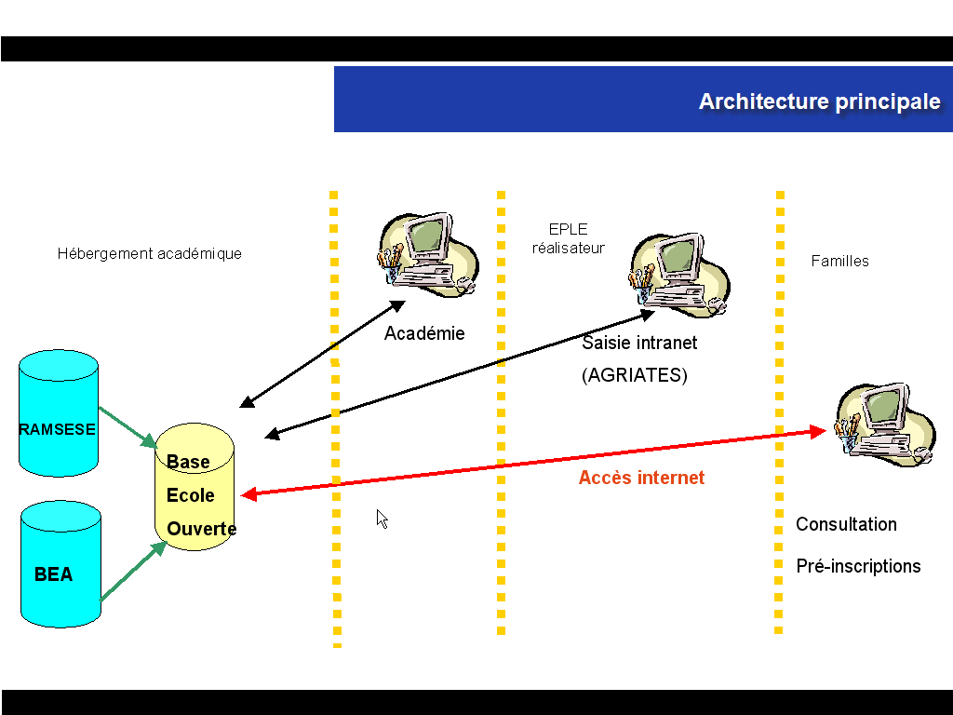

Pré-requis techniques

Se reporter à la fiche présentant les pré-requis techniques nécessaires au plus tard pour novembre 2006.

Calendrier de mise oeuvre

Eté 2005 : démarrage de l'expérimentation dans 4 académies.

Mi-novembre 2006 : l’application devra être disponible dans les établissements et les rectorats, afin que les établissements réalisateurs puissent saisir leurs projets pour l’année 2007.

1er janvier 2007 : généralisation de l’application dans toutes les académies et tous les établissements participant à l’opération Ecole ouverte (établissements réalisateurs et établissements mutualisateurs)

Le module internet sera également disponible dans toutes les académies à cette même date. Son utilisation n’est cependant pas obligatoire et relève d’un choix académique.

Le Centre d’études et de traitements informatiques de l’académie de Dijon (CETIAD) est chargé de la diffusion de l’application. Il organisera des formations de formateurs au niveau national, qui se dérouleront entre avril et octobre 2006. Les académies démultiplieront les formations pour les établissements.

Le CETIAD mettra en ligne sur son site de diffusion des documents d’information ainsi qu’une démonstration de l’application.

